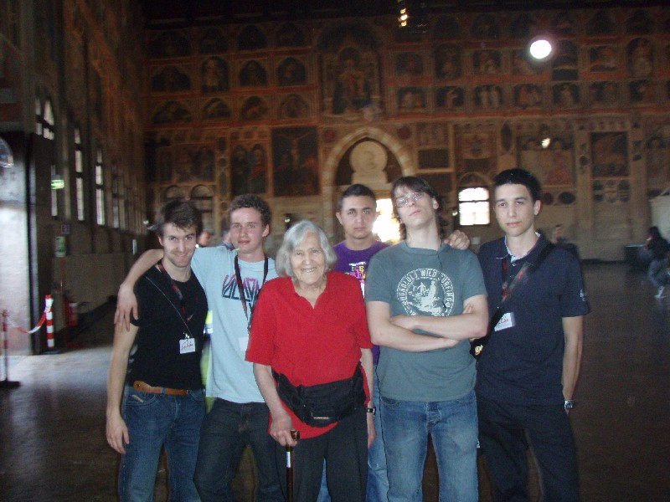

Una coinvolgente e intensa full immersion nel mondo della scienza per i nostri cinque studenti, Daniele Macalli, Andrea Soccini, Edoardo Fasoli, Gregorio Ghisetti e Luca Schroeder, delle classi quarte dell’ITIS-Liceo Tecnologico, che hanno fatto parte della giuria degli studenti del Premio Letterario Galileo per la divulgazione scientifica organizzato dall’Università di Padova in occasione dell’Anno Internazionale dell’Astronomia e del Quarto centenario dall’uso del cannocchiale di Galileo Galilei.
Il nostro Istituto è stato selezionato, insieme ad altre scuole superiori, una per ogni provincia d’Italia, per decretare il testo vincitore di divulgazione scientifica fra i cinque finalisti scelti da una Commissione Scientifica presieduta dall’astronoma Margherita Hack.
Dopo aver dedicato le scorse settimane alla lettura dei testi, i nostri studenti, accompagnati dall’insegnante referente del progetto Nicoletta Matelloni, hanno presenziato il 7 maggio a Padova nel Palazzo della Ragione alla votazione finale e alla cerimonia di premiazione che ha proclamato vincitore il libro “Energia per l’astronave Terra” di N.Armaroli eV.Balzani.
A coronamento di questa opportunità di consolidamento del percorso di formazione tecnico-scientifica, gli studenti hanno inoltre visitato l’affascinante mostra “Il futuro di Galileo:scienza e tecnica dal Seicento al Terzo Millennio” e la prestigiosa Università dove Galileo insegnò per diciotto anni, che custodisce la cattedra dell’illustre scienziato.

